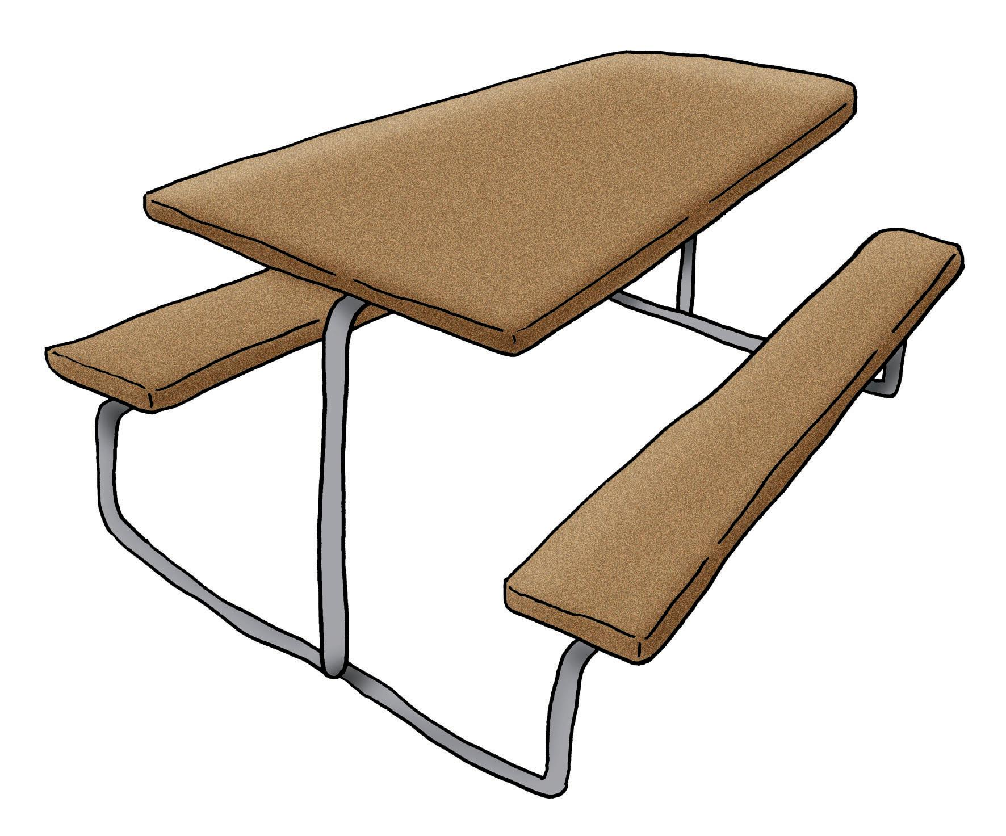
匯報資料表
姓名： (學號： ) | 班別： | 日期：
學習專題 ﹕郊野公園
組別 | 討論專題 | 匯報要點
一 | 郊野公園的景色
二 | 善用郊野公園
三 | 遊客對郊野  公園的影響
四 | 香港植樹計畫
五 | 山火成因
六 | 山火警告訊號
七 | 撲救山火
八 | 預防山火及  遇見山火的  逃生方法
 | 其他要點 | ☺  ☺

